МИНЕСТЕРСТВО ОБРАЗОВАНИЯ РЕСПУБЛИКИ БЕЛАРУСЬ

УЧЕРЕЖДЕНИЕ ОБРАЗОВАНИЯ

«Брестский государственный технический университет»

Кафедра «Интеллектуальные информационные технологии»

Лабораторная работа №1

По дисциплине «Основы алгоритмизации и программирования»

За 2 семестр

Тема: «Обработка строк с помощью стандартных функций. Поиск и замена. Анализ и преобразование слов в строке»

Выполнила:

студентка 1 курса

группы АС-56

Карпенко М.В.

Проверил:

Гирель Т.Н.

Брест 2020

Цель работы: Изучить организацию строк символов; ознакомиться со стандартной библиотекой работы со строками; научиться осуществлять ввод/вывод и обработку строк символов

Задание 1. Дан символ С и две строки S, $S_{0}$. После каждого вхождения символа С в строку $S_{}$ вставить $S_{0}$.

Код программы:

#include <iostream>

#include <string>

#include<Windows.h>

using namespace std;

int main()

{

setlocale(0,"");

SetConsoleOutputCP(1251);

SetConsoleCP(1251);

char c, s1[5], s0[5];

cin >> c;

cin >> s1;

cin >> s0;

for (int i = 0; i < 5; i++)

{

cout << s1[i];

if (s1[i] == c)

{

cout << s0;

}

}

cout<< endl;

system("pause");

return 0;

}

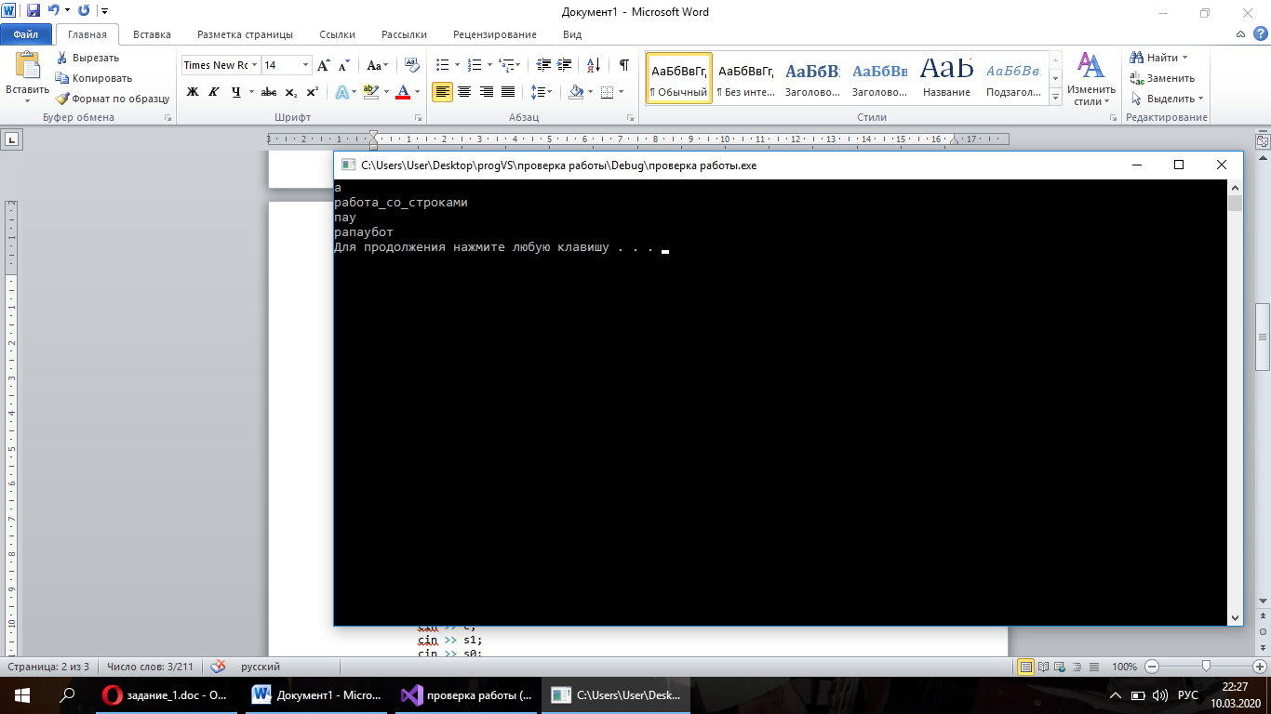

Задание 2. Дана строка, состоящая из русских слов, разделенных пробелами. Найти количество слов в строке.

Код программы:

#include<iostream>

using namespace std;

int main()

{

setlocale(0, "");

char S[100];

cin >> S;

int k = 1;

char a ='_';

for (int i = 0; i < 100; i++)

if (S[i] == a) k++;

cout <<k<<endl;

system("pause");

return 0;

}

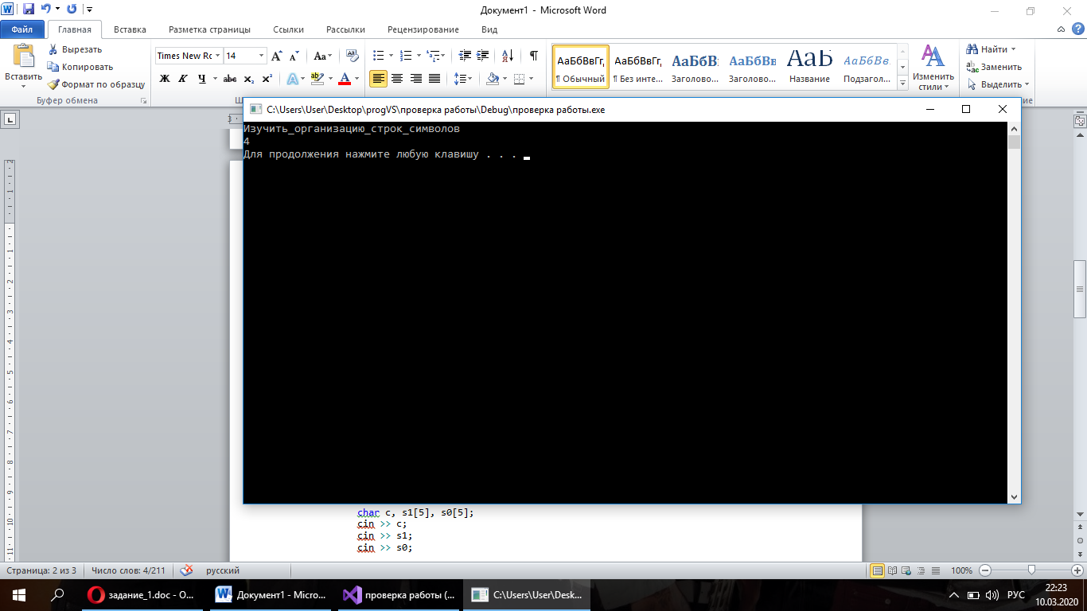

Вывод: Изучила организацию строк символов; ознакомилась со стандартной библиотекой работы со строками; научилась осуществлять ввод/вывод и обработку строк символов